Booking TEL +39 06 45 67 75 32
info@evasionicral.com - www.evasionicral.com
Speciale Capodanno in Grecia
TOUR Grecia Classica
TOUR DI GRUPPO 7 giorni / 6 notti
Partenza il 29 dicembre 2019 / rientro il 04 gennaio 2020
QUOTA DI PARTECIPAZIONE € 755,00
a persona in doppia
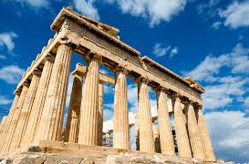
Operativo voli previsti ( possibilità di partenze da altri aeroporti italiani su richiesta )
AZ 720 FCO-ATH 08.20 – 11.15
AZ 721 ATH-FCO 19.20 – 20.30

HOTEL:
ATENA: hotel TITANIA - 4 stelle o similare
DELFI: hotel AMALIA DELPHI - 4 stelle o similare
KALAMBAKA: hotel AMALIA KALAMBAKA - 4 stelle o similare

PROGRAMMA

1° giorno: Arrivo a Atene
Arrivo in albergo. Incontro con gli altri partecipanti alle 19,30. Cena alle ore 20:30. Pernottamento.

2° giorno: Atene / Canale di Corinto / Epidauro / Micene / Atene
Prima colazione. Partenza in pullman alle 08’00 ore, per raggiungere il Canale di Corinto, percorrendo la strada costiera (breve sosta). Proseguimento in direzione di Epidauro per la visita dell’omonimo teatro, famoso per la sua acustica perfetta. Pranzo libero. Nel pomeriggio si raggiunge di Micene per la visita del sito archeologico, con la Porta dei Leoni e le Tombe Reali. Ritorno ad Atene. Cena e Pernottamento.

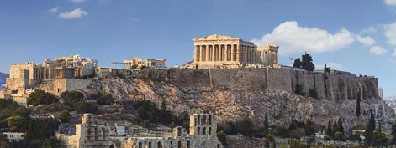
3° giorno: Atene
Prima colazione e pranzo. Alle ore 09,00 inizieremo la visita di Atene e del nuovo museo dell’Acropoli. Il percorso inizia dall’Acropoli, dove si visiterà uno dei complessi archeologici più noti e frequentati da turisti e studiosi di tutto il mondo. Si ammireranno: il Partenone, l’Eretteo, il tempio di Atena Nike e l’Odeon di Erode Attico. Visita del Nuovo Museo dell’Acropoli, risultato della perfetta compenetrazione tra un moderno progetto architettonico e antichità. Proseguimento in pullman attraverso punti più importanti della città: piazza Syntagma con la tomba del Milite Ignoto e il Parlamento, via Panepistemiou con i palazzi neoclassici dell’Accademia, dell’Università e della Biblioteca Nazionale. Continuazione per piazza Omonia, via Stadiou e via Erode Attico con il palazzo presidenziale e le famose guardie nazionali dette “Euzones”. Si arriverà quindi allo stadio “Panatinaico”, dove nel 1896 si tennero le prime Olimpiadi dell’era moderna. Il tour prosegue visitando il tempio di Giove Olimpico, l’arco di Adriano e il palazzo delle esposizioni di Zappion, immerso all’interno dei giardini reali. Pomeriggio libero. Pernottamento.

4° giorno: Atene / Termopili / Kalambaka (Meteora)
Prima colazione. Mattina libera a disposizione per il relax. Alle ore 11 si parte alla volta del nord e ci fermeremo nel Passo delle Termopili, teatro della famosa battaglia, dove 300 spartani fermano l’esercito persiano. Breve sosta per vedere il Monumento di Leonida. Continuazione verso Kalambaka, cittadina situata ai piedi delle monumentali rocce note col nome di Meteora. Cena e pernottamento.

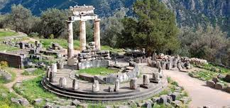
5° giorno: Kalambaka (Meteora) / Delfi
Prima colazione. In mattinata, visita dei famosi Monasteri delle Meteore, esempi eccezionali di arte bizantina, risalenti al XIV secolo. Pranzo libero. Nel pomeriggio visiteremo Delfi, che si trova in una posizione naturale spettacolare con meravigliose viste sul mare. Cena e pernottamento.
N.B. Per la visita dei Monasteri delle Meteore si consiglia un abbigliamento adeguato: non sono ammessi vestiti scollati, pantaloncini e minigonne. Alle signore suggeriamo di indossare la gonna e agli uomini pantaloni lunghi.

6° giorno: Delfi / Atene
Prima colazione. In mattinata visita del sito archeologico di Delfi, che per oltre 700 anni è stato sotto l’influenza delle due culture classiche del Mediterraneo (quella greca e quella romana). Visiteremo inoltre il museo archeologico locale. Pranzo libero. Nel pomeriggio, partenza per Atene. Cena e pernottamento.

7° giorno: Atene – termine tour
Prima colazione e termine del tour.

